Специальный выпуск № 2 Газета МБОУОО школы № 19 г. Костромы
Февраль 2014 года
Наш специальный выпуск сегодня целиком и полностью посвящён зимней Олимпиаде. Через несколько часов все неравнодушные люди: и взрослые, и дети- с замиранием сердца прильнут к телеэкранам, потому что 7 ФЕВРАЛЯ 2014 года, в 20.14 состоится открытие 22 зимних Олимпийских игр в Сочи!!! Болеем за наших!
Символ всех Олимпиад
Пять переплетенных колец- символ объединения в олимпийском движении спортсменов пять континентов земного шара. Этот символ предложил в качестве олимпийской эмблемы в 1913 году основатель современных Олимпиад Пьер де Кубертен. Кольца разноцветные: в верхнем ряду- голубое, черное и красное, а нижнем- желтое и зелёное. каждый цвет символизирует какой-нибудь из континентов: голубой- Европу, черный- Африку, красный-Америку, желтый- Азию, зеленый- Австралию. В эмблему входит и девиз: «Быстрее! Выше! Сильнее!»
Символы зимней Олимпиады в Сочи-2014
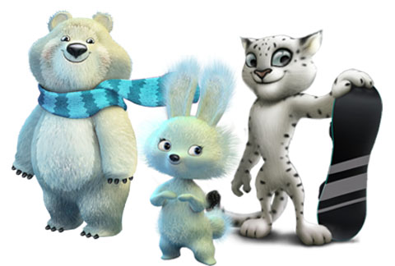
Леопард Горный спасатель-альпинист; живёт на огромном дереве на высокой скале в горах Кавказа; отличный сноубордист. Был поддержан премьер-министром Путиным, что во многом предопределило итоги.
Белый медведь Живёт за полярным кругом в иглу, где из снега и льда не только стены, но и все вещи; воспитывался полярниками, которые научили его кататься на лыжах и коньках и играть в кёрлинг; но больше всего ему понравилось кататься на санках.
Зайка Учится в Лесной Академии на «отлично», помогает маме в семейном ресторанчике «Лесная запруда», участвует в спортивных соревнованиях. Автор талисмана — Сильвия Петрова, школьница из деревни Новое Буяново Янтиковского района Чувашии

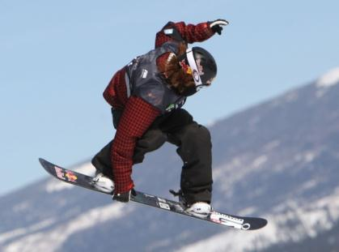
Впервые на зимней Олимпиаде Слоупста́йл
Слоупста́йл (англ. slopestyle, от англ. slope — склон (гора для катания) и англ. style — стиль) — тип соревнований по таким видам экстремального спорта как: фристайл, сноуборд, маунтинбординг и маунтинбайк, состоящий из выполнения серии акробатических прыжков на трамплинах, пирамидах, контр-уклонах, дропах, перилах и т. д., расположенных последовательно на всем протяжении трассы.
Слоупстайл требует хорошей технической подготовки спортсменов и точности выполнения трюков, т. к. падение на трассе может привести к потере скорости и невозможности выполнения следующего трюка. Фигуры на трассе могут быть расположены в один, два или более рядов и, проходя трассу по тому или иному участку, спортсмен имеет возможность выбора препятствия.
Олимпиада в цифрах
Первые зимние Олимпийские игры проходили во Франции в местечке Шамони в 1924 году
Для зимних Олимпийских игр в Сочи изготовлено 1300 медалей.

На 2 зимних Олимпийских играх проводились лыжные гонки на лошадях
Впервые Российская сборная участвовала в зимней Олимпиаде в 1956 году
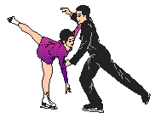

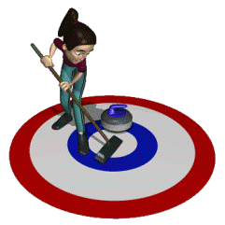
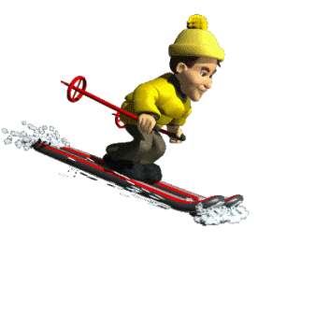
Средний возраст российской команды на Олимпиаде у мужчин 22,5 года, а у женщин 21,5
Зимние Олимпийские игры проводились 13 раз в Европе, 6 раз в Азии,2 раза в Азии.

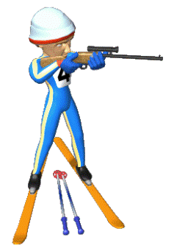
Самая многочисленная сборная у американцев-230 человек, российская сборная насчитывает 225 человек
Самая юная фигуристка российской сборной по фигурному катанию-15-летняя Юлия Липницкая

22 зимние Олимпийские игры в Сочи
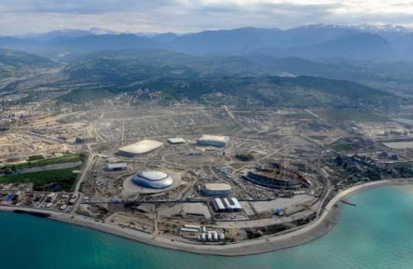
Зимние. Жаркие. Твои
7 февраля 2014 года в Сочи откроются XXII зимние Олимпийские игры. Это вторая для России Олимпиада, первую — Олимпиаду-80 — помнят даже те, кто во время ее проведения в Москве был совсем ребенком. Местом для проведения соревнований по зимним видам спорта был выбран Сочи — город-курорт и «летняя столица» России. Сочи станет первым городом с субтропическим климатом, где пройдут зимние Олимпийские игры.
Гимн Зимней олимпиады 2014 года в городе Сочи
Гимн исполняют известные певцы: Лариса Долина, Юлия Савичева, Владимир Пресняков, Макс Покровский, Тимати 1 Куплет гимна Зимней олимпиады 2014 в Сочи
Красным, белым и синим светят небеса,
С нами вместе Россия – голосуем за!
И всей планете сказать об этом может с нами любой-
Игры, которые мы заслужили вместе с тобой.
Игры, которые мы заслужили вместе с тобой.
2 Куплет гимна Зимней олимпиады 2014 в Сочи
Разлетятся по свету наши голоса,
Верим только в победу – голосуем за!
Даешь России Олимпиаду, вместе с нами ты пой –
Игры, которые мы заслужили вместе с тобой.
Игры, которые мы заслужили вместе с тобой.
3 Куплет гимна Зимней олимпиады 2014 в Сочи
Готовы к бою за серебро и золото,
Душой и телом молоды, не боясь жары и холода
Идут гордо русские спортсмены.
Давай победу! - ревут трибуны сочинской арены.
Нам надо, чтобы мы о главном не забыли:
В единстве наша сила, услышь меня Россия!
Довольно споров, не прикрыться форс-мажором,
Если каждый город от фауны до флоры,
Отбросив все дела и, на погоду не глядя,
Хором миллионов скажет: « Да» Олимпиаде!
Припев гимна Зимней олимпиады 2014 в Сочи
Повстречаемся в Сочи, и скажу в глаза
Мы – достойны, и точно голосуем за!
Я верю - сбудется – то, что раньше было только мечтой –
Игры, которые мы заслужили вместе с тобой.
Игры, которые мы заслужили вместе с тобой.
Игры, которые мы заслужили целой страной
Игры, которые мы заслужили вместе с тобой.

Костромичи на Олимпиаде
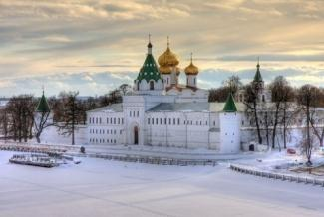
7 февраля в Сочи состоится открытие зимних олимпийских игр. И это событие, конечно, не обошло стороной Кострому, потому что наши земляки там – везде. Первые 11 костромских волонтёров приехали в олимпийский Сочи ещё в середине января – это 7 выпускников торгово-экономического колледжа и 4 студента старших курсов КГСХА. За ними, 30 января, в Сочи на производственную практику уехали еще 10 студентов костромского техникума торговли и питания. Домой волонтеры вернутся в конце марта.
А 10 костромских школьников стали участниками сводного детского хора России под управлением Валерия Гергиева, который исполнит финальную песню Зимних олимпийских игр в Сочи. Большинство ребят, вошедшие в состав коллектива от Костромской области, - учащиеся детской музыкальной школы №8 и гимназии №28 Костромы.
На Олимпиаде «Сочи-2014» выступит и ансамбль фольклорной музыки «Долинушка» государственной филармонии Костромской области.
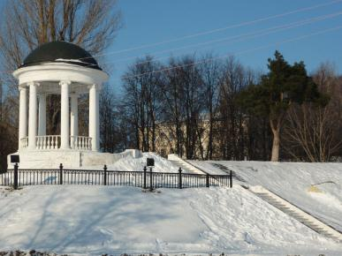
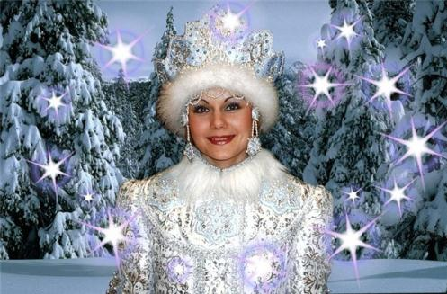
А еще костромичи поедут на Олимпиаду в Сочи и в качестве туристов. Организаторы Олимпийских игр в Сочи выделили на наш регион квоту на 148 билетов. А костромская Снегурочка 10 февраля пойдет на женский хоккей. Внучке и её подружке билеты на Олимпиаду приобрёл российский Дед Мороз. Известно, что в Сочи костромская Снегурочка пробудет три дня.

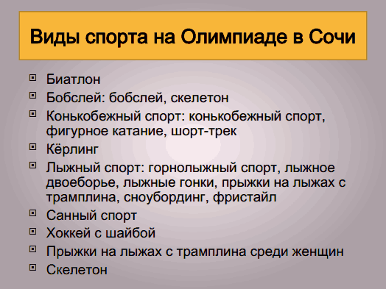

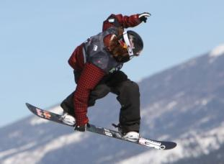
Для Вас, любознательные:

Кроссворд «Олимпиада»

По горизонтали:
1.Прославленный российский фигурист,который в четвертый раз выступает на зимней Олимпиаде 2014 года
2.Российский город,в котором проходили 22 летнее Олимпийские игры.
3.Короткая речёвка, девиз
4.Местечко во Франции,где проходили первые зимние Олимпийские игры
5.Вид спорта,в котором происходит спуск по ледяному жёлобу на двухполозных санях.
6.Животное,котрое использовали один раз на зимних Олимпийских играх для езды на лыжах.
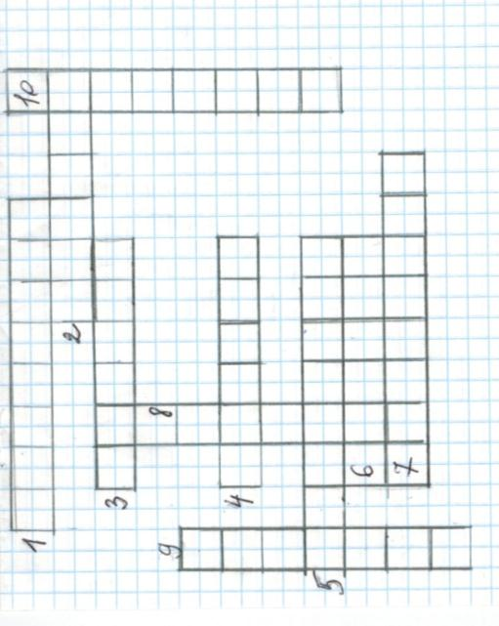
7.Вид спорта, заключающийся в спуске с заснеженных склонов на специальном снаряде
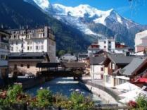
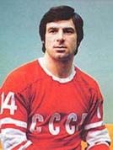

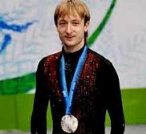
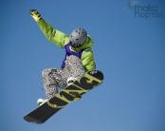
По вертикали:

8.Зимний вид спорта,сочетающий лыжную гонку со стрельбой из винтовки.
9. Русский писатель, который в преклонном возрасте освоил коньки.
10.Знаменитый советский хоккеист, нападающий ЦСКА, восьмикратный чемпион мира, про которого снят фильм «Легенда 17»
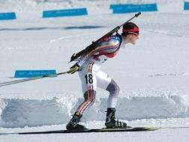
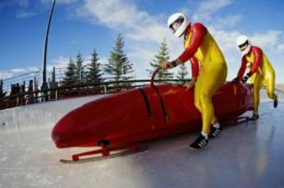

Наши Олимпийские надежды

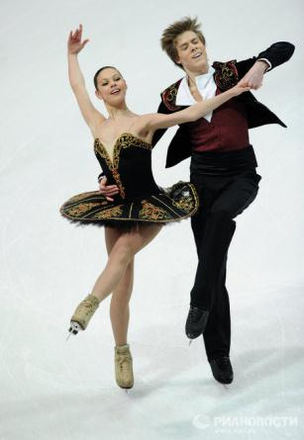
Фигурное катание
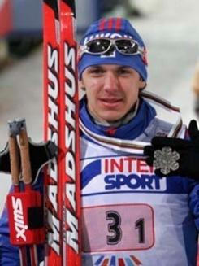
Елена Ильиных и Никита Кацепалов
Елена родилась 25 апреля 1994 года в Актау, Казахстан. Никита родился 10 июля 1991 года в Москве. Тренеры – Николай Морозов, Денис Самохин. Вид спорта – фигурное катание. Специализация – танцы. Оба мастер спорта международного класса.
Двукратные серебряные призёры чемпионатов России (2012, 2013), бронзовые призёры (2011). Серебряные призёры юниорского первенства России (2010). Победители финала Кубка России (2009). Серебряные призёры первенства России по младшему возрасту в одиночном катании (2004).
Лыжи Николай Морилов

Никола́й Серге́евич Мори́лов (11 августа 1986, Пермь) — российский лыжник, бронзовый призёр Олимпийских игр 2010 года в командном спринте свободным стилем (вместе с Алексеем Петуховым), двукратный призёр чемпионатов мира. Николай Морилов дебютировал на международной арене в декабре 2003 года в континентальном кубке. На юниорском чемпионате мира 2004 года в норвежском городе Стрыне он выиграл две бронзы: на 10 км и в эстафете. В декабре 2004 года в швейцарскомБерне он впервые принял участие в Кубке мира. Завоевал две медали на FIS Nordic World Ski Championships, в 2007 году в Саппоро серебряную в командном спринте (с Василием Рочевым мл.), и бронзу в Либереце в индивидуальном спринте в 2009 года.

Биатлон Антон Шипулин
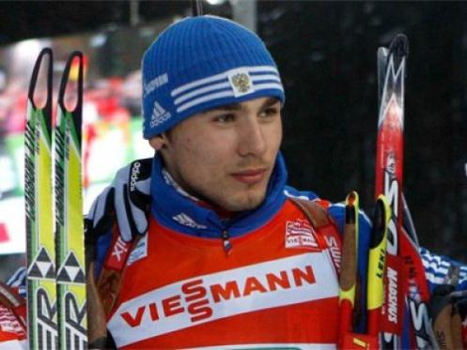
В 2010 году Антон Шипулин стал бронзовым призёром на зимних Олимпийских играх в Ванкувере. Тогда кандидатура Шипулина в эстафетную команду виделась самой противоречивой, учитывая отсутствие должного опыта у Антона. За прошедшие четыре года многое изменилось, и теперь именно Антон Шипулин является главной звездой российской биатлонной сборной. На данный момент Антон занимает шестое место в индивидуальном зачёте.
Одной из главных особенностей Шипулина является его невероятная работоспособность. Антон уже неоднократно доказывал, что может прибавить по ходу любой гонки, даже когда кажется, что силы совсем на исходе. Кроме того, Шипулин очень устойчив психологически, и после редких неудач практически сразу показывает высокий результат. Так случилось на недавнем этапе во французском Анси, когда во многом за счёт Шипулина мужская сборная России выиграла эстафету.

Санный спорт Альберт Демченко
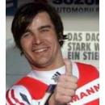
Родился 27 ноября 1971 года в городе Чусовой, Пермская области. Спортом начал заниматься в 1984 году. Первые тренеры - Т. Юферова, И. Чикишев.В сборной команде России с 1990 года. Тренер - В.Н. Силаков.
Выступает за СК Вооруженных сил РФ, Школу высшего спортивного мастерства, Иркутскую обл. и г.Дмитров Московской обл.
В 1995 году окончил Чайковский филиал Уральской государственной академии физической культуры.
Мастер спорта международного класса (1992).
Чемпион России (2000, 2002, 2005). Серебряный (2004) и бронзовый (2003) призер чемпионатов России.
Участник Олимпийских игр 1992, 1994, 1998 и 2002 годов.
Серебряный и бронзовый призер чемпионата Европы 1996 года.
Победитель Кубков России (2003, 2004).
Серебряный (одноместные сани) и бронзовый (двухместные сани) призер чемпионата Европы (1996).
Обладатель Кубка мира (2005).
Завоевал серебряную награду Олимпиады в Турине (2006).
Скелетон Александр Третьяков
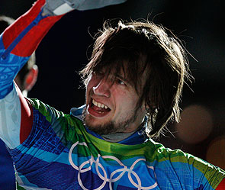
Третьяков принимал участие и в Олимпийских играх в Турине в 2006 году, но смог прийти тогда только пятнадцатым. В этом году у него есть шанс улучшить свой результат на играх в Ванкувере – Александр снова вошел в Олимпийскую сборную России. О своих ожиданиях скелетонист говорит: 'Моя цель — выступить явно лучше, чем на прошлой Олимпиаде. Показать личный рекорд — на старте, на финише. Почему так скромно? Не хочу загадывать. Не хочу сглазить… Перед Играми мне главное — себя в голове настроить. Чтобы настроение было хорошим и чтобы получить удовольствие от спуска. Это же кайф — проехать на такой скорости! А если при этом еще не ошибаешься… Кто-то может не понять, но по-моему, это непередаваемое удовольствие'.

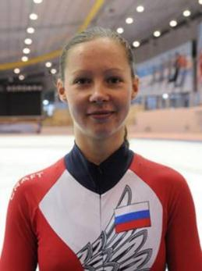
Шорт-трек Ольга Белякова
(род. 26 сентября 1988, Рыбинск, СССР) — российская шорт-трекистка, мастер спорта международного класса.
На льду с конца 1990-х годов. С 2007 года член национальной сборной по шорт-треку.Трёхкратная чемпионка России. Двукратный призёр этапов Кубка мира.
На чемпионате России 2009 года завоевала серебро на 500 метров и три бронзы на 1500, 3000 метров и в многоборье.
Серебряный призёр в эстафете 3000 м на Чемпионате Европы 2010 года в Дрездене.
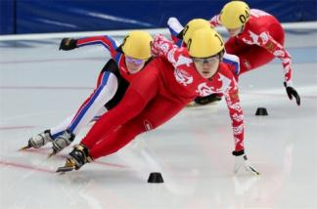
Член олимпийской сборной России на зимних Олимпийских играх 2010. Студентка Смоленского института физической культуры.Член олимпийской сборной России на зимних Олимпийских играх 2014
Шорт-трек (англ. Short track speed skating, рус. Скоростной бег на коньках на короткой дорожке) — форма конькобежного спорта. В соревнованиях несколько спортсменов (как правило 4—8: чем больше дистанция, тем больше спортсменов в забеге) одновременно катаются по овальной ледовой дорожке длиной 111,12 м. Дорожка, как правило, размещается на обычной хоккейной площадке. Повороты делают внутренним радиусом 8 м, расстояние между закруглениями — 28,85 м. Расстояние — 111,12 м — получается при измерении дистанции в 0,5 м от бровки. Ездят против часовой стрелки.

